

МІНІСТЕРСТВО ОСВІТИ ТА НАУКИ УКРАЇНИ

НАЦІОНАЛЬНИЙ ТЕХНІЧНИЙ УНІВЕРСИТЕТ УКРАЇНИ

«КИЇВСЬКИЙ ПОЛІТЕХНІЧНИЙ ІНСТИТУТ імені ІГОРЯ СІКОРСЬКОГО»

ФАКУЛЬТЕТ ІНФОРМАТИКИ ТА ОБЧИСЛЮВАЛЬНОЇ ТЕХНІКИ

КАФЕДРА ІНФОРМАТИКИ ТА ПРОГРАМНОЇ ІНЖЕНЕРІЇ

# ЗВІТ

лабораторної роботи №7

з курсу «Основи WEB - технологій»

Тема: «Робота з React.JS. Створення та робота з компонентами. Робота з props»

|  |  |
| --- | --- |
| Перевірив:  Доц. Голубєв Л. П. | Виконав:  Гр. ІТ-94  Тріпак Крістіна Юріївна |

Київ 2022

# Завдання

* Завдання лаб. роб. №5 реалізувати за допомогою фреймворку React.JS. Використовувати такі компоненти Header, Content, Image. Компоненти Header, Image реалізувати у вигляді function, а компонент Content – у вигляді class.
* Створити галерею товарів (не менш 6) на основі компонента GoodsCard та використати props для передачі параметрів. В картці товару повинно бути фото товару, назва, ціна.

# Хід роботи

За допомогою текстового редактора VSCode створити компоненти за допомогою React.JS і додати стилі до них (.css).

.js:

import MyPage from './MyPage'

import Products from './components/Products/Products'

import React from 'react';

import Menu from './Menu';

import "./myPage.css"

import { BrowserRouter as Router, Route, Routes } from 'react-router-dom';

function App() {

  return (<Router>

    <div>

      <Routes>

        <Route index path="/" element={<Menu />} />

        <Route path="/home" element={<MyPage />} />

        <Route path="/products" element={<Products />} />

      </Routes>

    </div>

  </Router>

  );

}

export default App;

import React from "react"

import "./menu.css"

function Menu() {

    return (

        <div className="menu">

            <a className="menu-href" href="/home">My bio</a>

            <a className="menu-href" href="/products">Products</a>

        </div>

    )

}

export default Menu

import React from "react"

import "./myPage.css"

import Header from "./components/Header/Header"

import Content from "./components/Content/Content"

import Image from "./components/Image/Image"

function Home() {

    return (

        <div>

            <Header />

            <Content />

            <Image />

        </div>

    )

}

export default Home

import React from "react"

import "./header.css"

function Header() {

    return (

        <div className="name">

            <h2>Kristina Tripak Yuriivna</h2>

            <a className="menu-href" href="/products">Products</a>

        </div>

    )

}

export default Header

import React from "react"

import "./content.css"

import photo from "./photo.png"

class Content extends React.Component {

    constructor(props){

        super(props)

        this.state={eigthCl:false, ninthCl:false}

    }

    eighthElementClick(e){

        if (!this.state.eigthCl){

           e.target.style.color = 'white';

           e.target.style.backgroundColor = `#${Math.floor(Math.random()*16777215).toString(16)}`;

        }else{

           e.target.style.color = 'black';

           e.target.style.backgroundColor = null;

        }

        this.setState(prevState=>({eigthCl:!prevState.eigthCl, ninthCl:prevState.ninthCl}))

    };

    ninthElementClick(e){

        if (!this.state.ninthCl){

           e.target.style.backgroundColor = `#${Math.floor(Math.random()*16777215).toString(16)}`;

        }else{

           e.target.style.backgroundColor = null;

        }

        this.setState(prevState=>({eigthCl:prevState.eigthCl, ninthCl:!prevState.ninthCl}))

    }

    render (){

        return (

            <div>

                <div className="blocks">

                    <div className="block">

                        <p>My birthday: <span>11.06.2002</span></p>

                    </div>

                    <div className="block">

                        <p>My city: <span>Slovyansk, Donetsk region</span></p>

                    </div>

                </div>

                <div id="education">

                    <h3>Education</h3>

                    <ul>

                        <li>2008-2015 Slovyansk School No. 13</li>

                        <li>2015-2019 Slovyansk Pedagogical Lyceum of Slovyansk City Council of Donetsk Region</li>

                        <li>2019-2023 National Technical University of Ukraine “Igor Sikorsky Kyiv Polytechnic Institute”</li>

                    </ul>

                </div>

                <div className="blocks gap-block">

                    <div className="square-block">

                        <h3>My hobbies</h3>

                        <ul>

                            <li id="eighth-element" onClick={(e)=>this.eighthElementClick(e)}>Yoga</li>

                            <li id="ninth-element" onClick={(e)=>this.ninthElementClick(e)}>Singing</li>

                            <li>Painting</li>

                            <li>Playing the piano</li>

                            <li>Playing computer games</li>

                        </ul>

                    </div>

                    <div className="square-block">

                        <h3>My fav movies</h3>

                        <div className="center-block">

                            <ol>

                                <li>The Intern (2015)</li>

                                <li>Pride and Prejudice (2005)</li>

                                <li>The Proposal (2009)</li>

                            </ol>

                        </div>

                    </div>

                </div>

                <div id="fav-city">

                    <a href="https://www.slavrada.gov.ua/">

                        <img src={photo} id="city" alt="city" width="400"/>

                    </a>

                    <p>

                        My favorite city where I was - Sloviansk. It is such a native, beloved, very beautiful town. They are forever in my heart.

                        In my city there are incredible mountains, lakes and rivers.

                        If you asked me where to go in Sloviansk, I would say visit Karachun and pond #14

                    </p>

                </div>

            </div>

        )

    }

}

export default Content

import React from "react"

import "./image.css"

import lake from "./lakes.jpg"

function Image() {

    let counter = 1;

    const addImage = () =>{

        const root = document.getElementById('root');

        const divImage = document.createElement('div');

        divImage.id = counter;

        root.append(divImage)

        const img = document.createElement('img');

        img.src = lake;

        img.className = 'lake-image'

        img.style.width="400px"

        divImage.append(img)

        const divButton = document.createElement('div');

        divButton.className="buttons";

        divImage.append(divButton);

        const buttonAdd = document.createElement('button');

        buttonAdd.className='button Add'

        buttonAdd.addEventListener('click', addImage)

        buttonAdd.innerHTML='Add';

        divButton.append(buttonAdd);

        const buttonIncrease = document.createElement('button');

        buttonIncrease.className='button Increase'

        buttonIncrease.addEventListener('click', () =>{

            img.style.width = `${img.width*1.3}px`;

        })

        buttonIncrease.innerHTML='Increase';

        divButton.append(buttonIncrease);

        const buttonDecrease = document.createElement('button');

        buttonDecrease.className='button Decrease'

        buttonDecrease.addEventListener('click', () =>{

            img.style.width = `${img.width*0.7}px`;

        })

        buttonDecrease.innerHTML='Decrease';

        divButton.append(buttonDecrease);

        const buttonDelete = document.createElement('button');

        buttonDelete.className='button Delete'

        buttonDelete.addEventListener('click', () =>{

            divImage.style.display = "none";

        })

        buttonDelete.innerHTML='Delete';

        divButton.append(buttonDelete);

    }

    const increaseImage = () =>{

        let image = document.querySelectorAll('.lake-image')[0];

        image.style.width = `${image.width*1.3}px`;

    }

    const decreaseImage = () =>{

        let image = document.querySelectorAll('.lake-image')[0];

        image.style.width = `${image.width*0.7}px`;

    }

    const deleteImage = () =>{

        let div = document.querySelectorAll('.block-image')[0];

        div.style.display = "none";

    }

    return (

        <div className="block1 block-image">

            <img className="lake-image" src={lake} width="400px"/>

            <div className="buttons">

                <button className="button Add" onClick={addImage}>Add</button>

                <button className="button Increase" onClick={increaseImage}>Increase</button>

                <button className="button Decrease" onClick={decreaseImage}>Decrease</button>

                <button className="button Delete" onClick={deleteImage}>Delete</button>

            </div>

        </div>

    )

}

export default Image

import React from 'react';

import GoodsCard from '../GoodsCard/GoodsCard';

import './jsonProduct.css'

import fruits from "./fruits.json";

const JsonProduct = () => {

    return (

        <div className='card-group container mt-5'>

            {fruits.fruits.map((fruit) => (

                <GoodsCard key={fruit.id} props={fruit} />

            ))}

        </div>

    );

};

export default JsonProduct;

import "./goodsCard.css"

import React from "react"

function GoodsCard({ props}) {

    return (

        <div className="card mx-2 border">

            <img className="card-img-top mt-0"

                src={ require('../Products/' + props.image)}

            />

            <div className="card-body">

                <h5 className="card-title">{props.title}</h5>

                <p className="card-text">Price: {props.price}</p>

            </div>

        </div>

    );

}

export default GoodsCard;

{

    "fruits": [

        {

            "title": "Apple",

            "id": 1,

            "image": "apple.jpg",

            "price": 15

        },

        {

            "title": "Pear",

            "id": 2,

            "image": "pear.jpg",

            "price": 20

        },

        {

            "title": "Grape",

            "id": 3,

            "image": "grape.jpg",

            "price": 25

        },

        {

            "title": "Peach",

            "id": 4,

            "image": "peach.jpg",

            "price": 18

        },

        {

            "title": "Avocado",

            "id": 5,

            "image": "avocado.jpg",

            "price": 40

        },

        {

            "title": "Pomegranate",

            "id": 6,

            "image": "pomegranate.jpg",

            "price": 100

        }

    ]

}

# Отримані результати

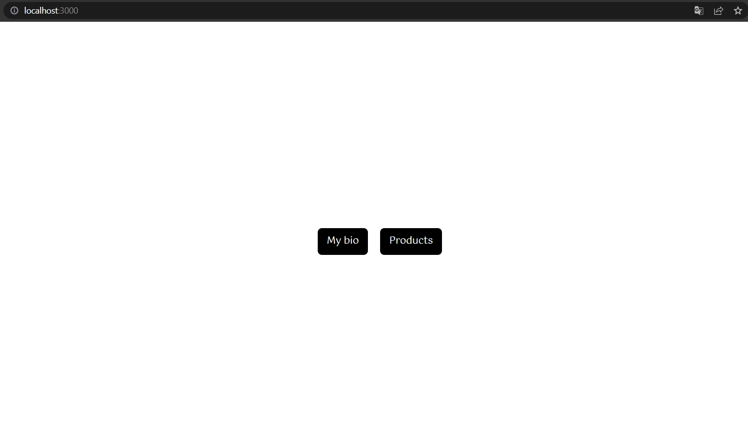Завдання 1:

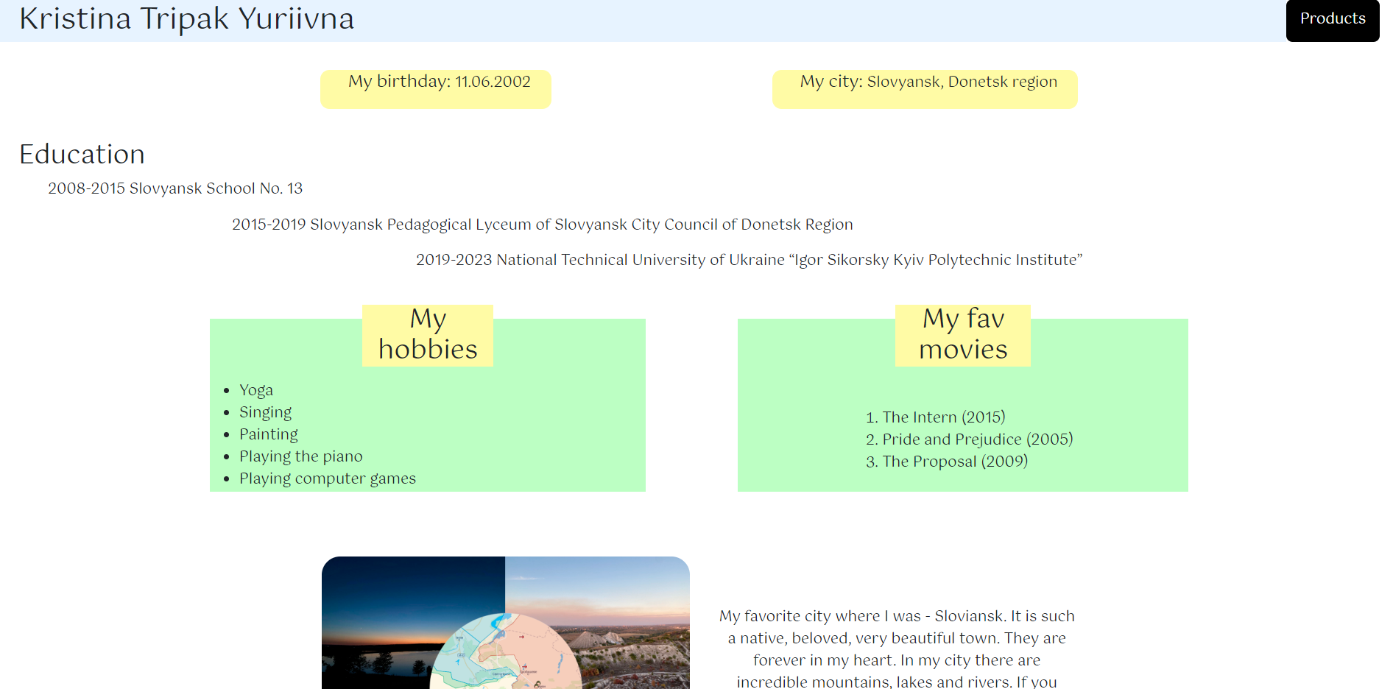

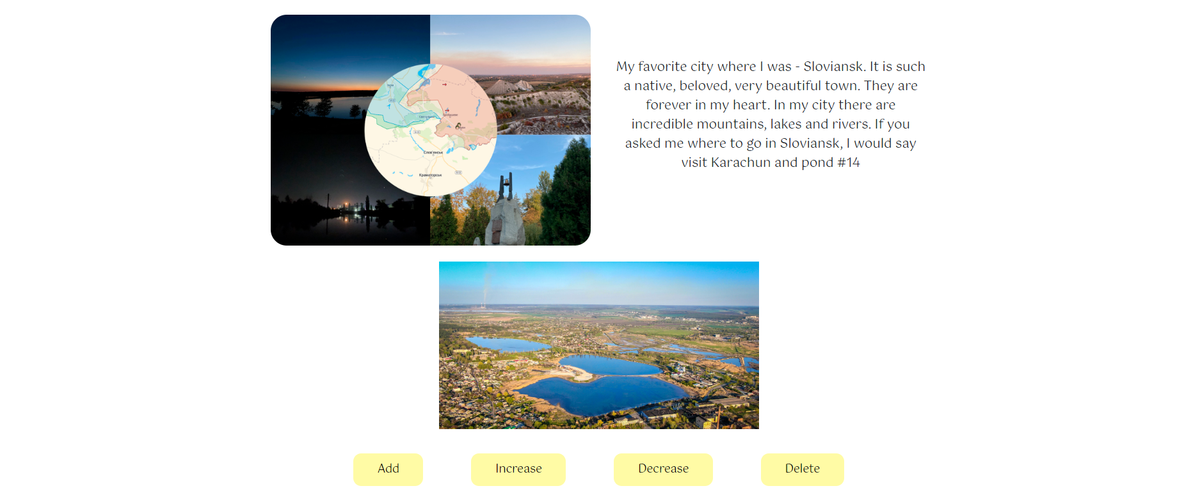

Завдання 2:

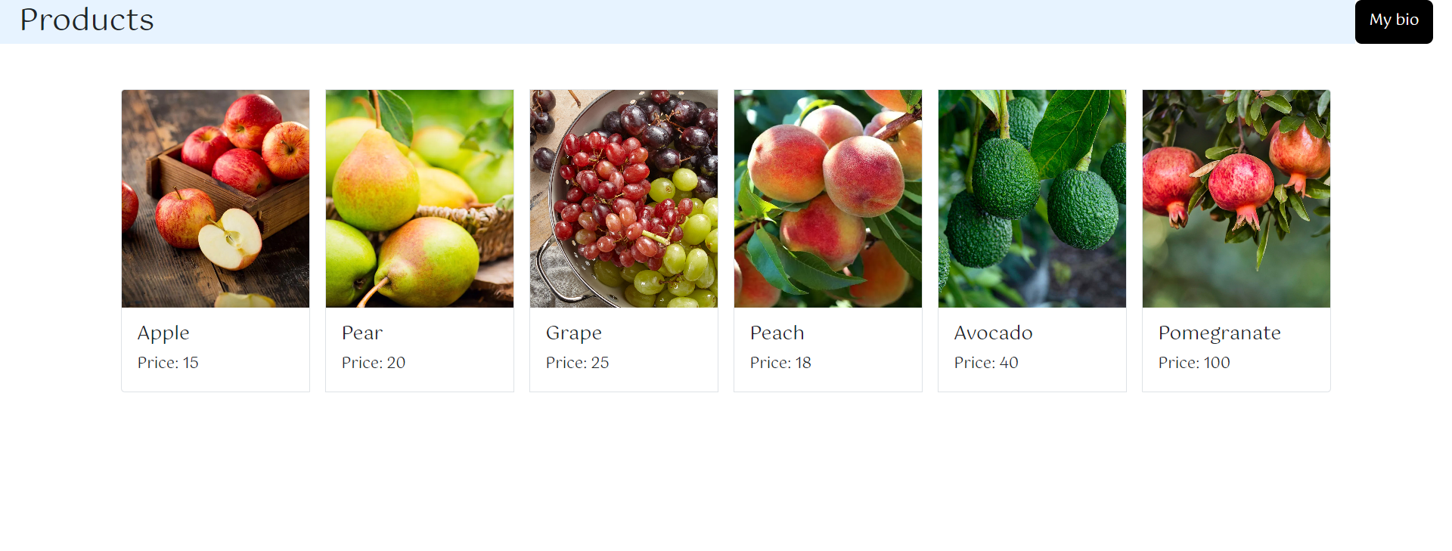

# Посилання на репозиторій Github: <https://github.com/tinatripak/web-desing-labs>

# Посилання на Web-сторінку: <https://tinatripak.github.io/web-desing-labs/laba7>

# Висновок

# Під час виконання даної лабораторної роботи я оволоділа гарним вмінням працювати з React.JS. Навчилися створювати та працювати з компонентами і з props.

# Посилання на репозиторій Github: <https://github.com/tinatripak/web-desing-labs>

# Посилання на Web-сторінку: <https://tinatripak.github.io/web-desing-labs/laba7>